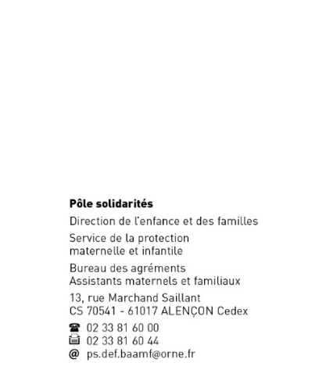

**AVIS DE DEPART**

**La déclaration de départ d’un mineur relève des obligations des assistants maternels et familiaux.**

***Je suis agréé/e en qualité (cochez la case correspondante) :***

* **Assistant/e maternel/le**
* **Assistant/e familial/le**

**Je, soussigné/e,**  *Nom et prénom de l’assistant/e maternel/le ou familial/le*..…………………..….……….

……………………………………………………………………………………………………………………………………………………….

**Domicilié/e :** …………………………………………………………………..………………………..…..………………………….…..

…………………………………………………………………………………………..……………………………………………………………

**Déclare que l’enfant :** ..……………………………………………………….…………………………………………………….……

**Né/e le :** ..…/………/…………… **à :** …….………………………………………………………………………………………………

**Domicilié/e :**……………………………………………………………………………………………………….…………….……………

**…**………………………………………………………………………………………………………………………………………………………

**Accueilli/e à partir du :** ..…/………/……………

**N’est plus accueilli/e depuis le :** ..…/………/……………

**A**………………………………………………..…………………, **le** ..…/………/……………

***Signature de l’assistant/e maternel/le ou familial/le,***

*Cet imprimé est à remplir à chaque fois qu’un enfant part de votre domicile. Il doit être retourné au service de la Protection Maternelle et Infantile au Pôle Solidarités par courrier ou mail aux adresses ci-dessus.*